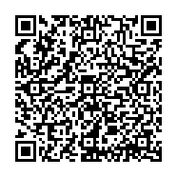桐生市ＳＤＧｓ100点チャレンジ2025 記録表

ＳＤＧｓ未来都市

詳細はこちら

★実施した日付を記録し、点数の合計が100点になったら、裏面に記入して応募しよう。家族といっしょにチャレンジしてみよう。

|  |  |  |  |  |  |  |  |  |
| --- | --- | --- | --- | --- | --- | --- | --- | --- |
| No | チャレンジメニュー  （チャレンジ期間：2025年10月から2026年1月まで） | 関連する  主なゴール | 実施日 | | | | | 点数 |
| 1回目 | 2回目 | 3回目 | 4回目 | 5回目 |
| 1 | 家族と協力し、フードバンクや子ども食堂に食材を寄付（きふ）する。 | **１**・**２**・**12** | / |  |  |  |  | 10 |
| 2 | スポーツなどで体を動かす。**［5回］** | **３** | / | / | / | / | / | 10 |
| 3 | 読書をする。**［5回］** | **４** | / | / | / | / | / | 10 |
| 4 | ＳＤＧｓに関するイベントに参加する。 | **４**・**17** | / |  |  |  |  | 20 |
| 5 | ふろ水の再利用や、こまめにじゃ口を閉めるなど、節水を心がける。**［5回］** | **６** | / | / | / | / | / | 10 |
| 6 | 家族と協力し、廃食用油の回収を利用する。 | **６** | / |  |  |  |  | 10 |
| 7 | 照明やテレビ、エアコンなどのムダな使用をせず、節電を心がける。**［5回］** | **７** | / | / | / | / | / | 10 |
| 8 | 家族と協力し、宅配ボックスや置き配などで再配達なく荷物を受け取る。 | **７**・**８** | / |  |  |  |  | 10 |
| 9 | 家族と協力し、近所のお店で買い物をする/地場産品を購入する。**［5回］** | **７**・**８**・**11** | / | / | / | / | / | 20 |
| 10 | いじめの防止について、友だちや家族と話し合う。 | **10** | / |  |  |  |  | 10 |
| 11 | おまつりや清掃活動、防災活動など地域の行事に参加する。 | **11**・**17** | / |  |  |  |  | 20 |
| 12 | 家具転倒防止や防災バッグ準備、避難所の確認など、家族で災害に備える。 | **11** | / |  |  |  |  | 10 |
| 13 | 自家用車ではなく、公共交通機関を利用する。**［3回］** | **11**・**13** | / | / | / |  |  | 20 |
| 14 | こわれたり、いたんだ道具やおもちゃを修繕して使う。 | **12** | / |  |  |  |  | 10 |
| 15 | 家族でごみを分別し、再生資源の集団回収や店頭回収を利用する。**［3回］** | **12** | / | / | / |  |  | 20 |
| 16 | 外出時にエコバック、マイボトル、マイはしなどを使用する。**［5回］** | **13**・**14**・**15** | / | / | / | / | / | 10 |
| 17 | 山、海、川など自然に親しむ（ごみは持ち帰る）。 | **14**・**15** | / |  |  |  |  | 10 |
| 18 | 平和について、家族や友だちと話し合う。 | **16** | / |  |  |  |  | 10 |

桐生市ＳＤＧｓ100点チャレンジ2025 応募用紙

|  |  |  |  |
| --- | --- | --- | --- |
| お名前 |  | 生年月日 |  |
| 学校 |  | 学年 |  |
| 住所 | 桐生市 | 電話番号 |  |
| Eメール |  | | |

● チャレンジしたメニューのNoと点数（100点未満は応募できません。）

|  |  |  |  |  |  |  |  |  |  |  |  |
| --- | --- | --- | --- | --- | --- | --- | --- | --- | --- | --- | --- |
| No |  |  |  |  |  |  |  |  |  |  | 合計 |
| 点数 |  |  |  |  |  |  |  |  |  |  |  |

● チャレンジした感想

|  |
| --- |
|  |

※以下は、保護者がご記入ください。

|  |  |  |
| --- | --- | --- |
| 保護者氏名 |  | □ 本応募に同意します。（□にレ点） |

● 保護者のコメント

|  |
| --- |
|  |

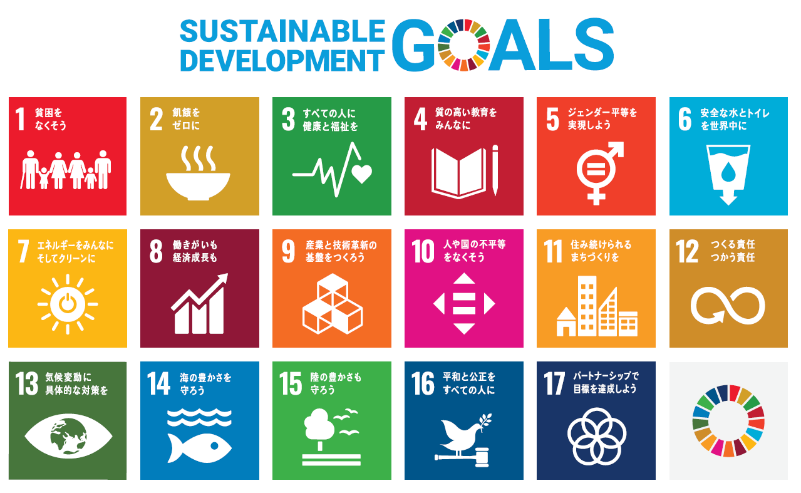

★印刷する場合は、両面印刷してください。

★受付期間内に電子申請、郵送、窓口提出のいずれかの方法で応募してください。



★電子申請はこちら

QR

★郵送・窓口提出はこちら

　〒376-8501

　桐生市織姫町1-1

　桐生市ＳＤＧｓ推進課

　（桐生市役所3階）

★抽選で桐ペイカード（500  
ポイント）をお送りします。